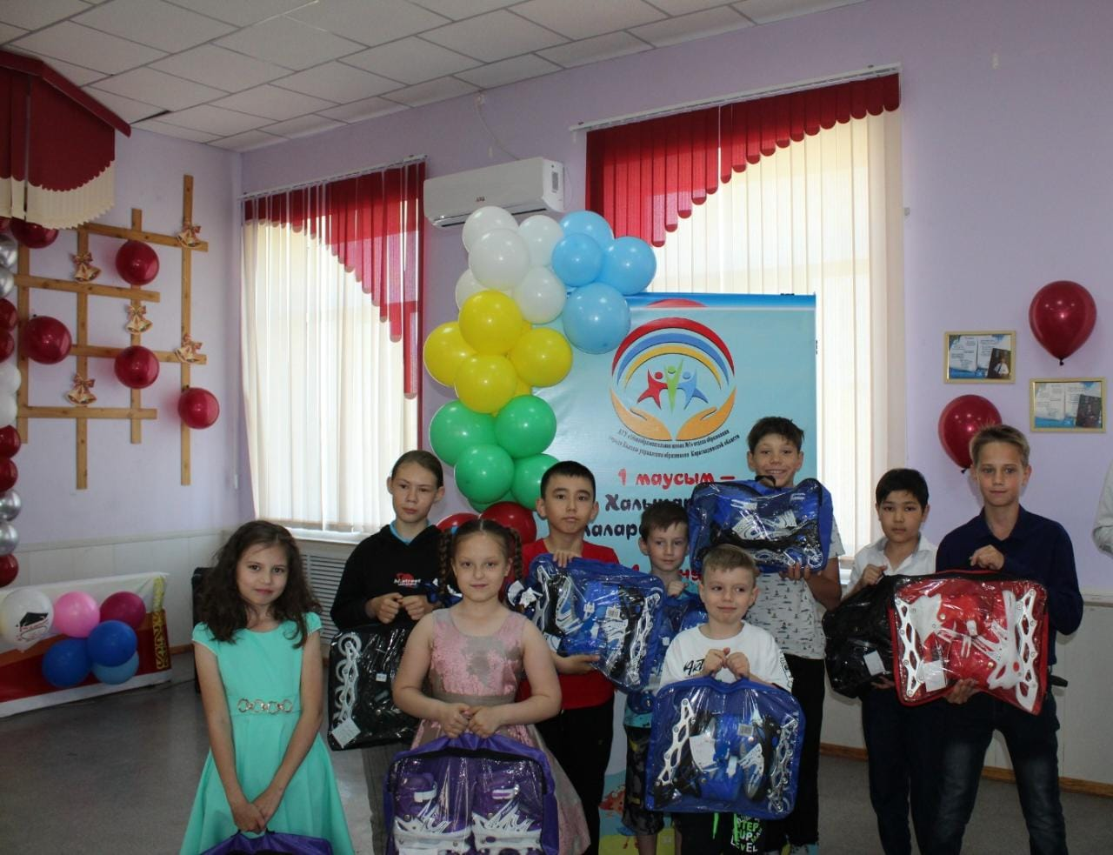
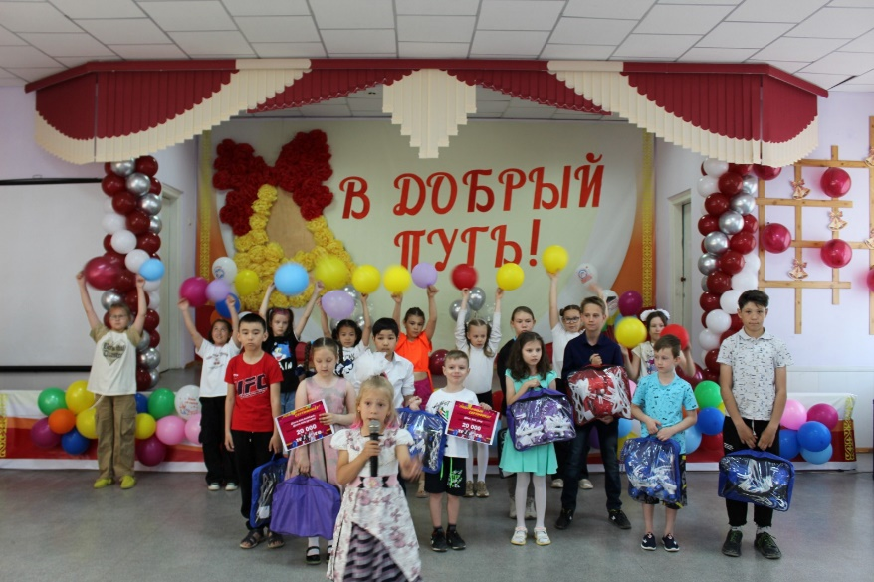
В рамках Всемирного дня защиты детей 1 июня 2023года социальным педагогом Бейсекеевой З.Р. организована благотворительная акция «Мейірімді жүрек». Целью данной акции является поддержка детей из социально - незащищенных уязвимых слоев населения, создание радостной праздничной атмосферы, формирование эмоционально – положительного настроя детей.
На праздник, посвященный нашим юным гражданам, были приглашены замечательные люди, которые помогают зажечь радостный блеск в глазах наших учеников:
- Сулейменов Бахтияр Жанатович, председатель профсоюза «Кәсіп қорған» ТОО Корпорации Казахмыс;
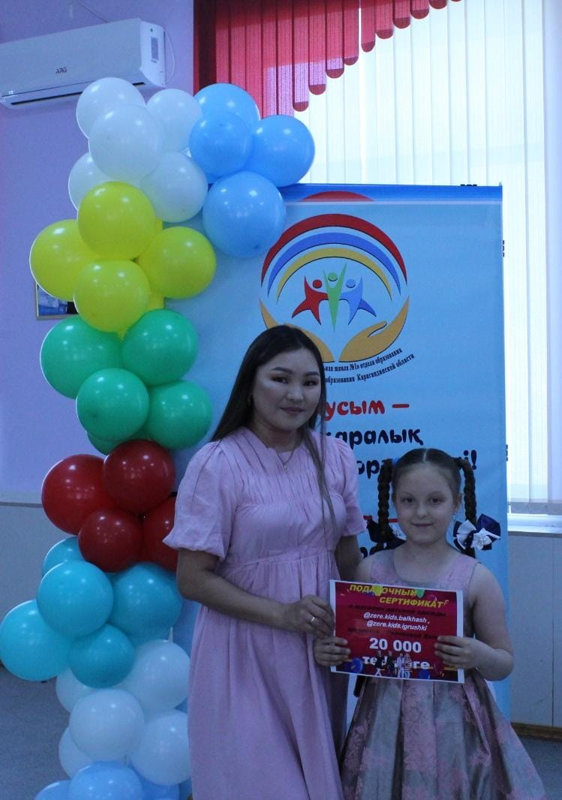
- Председатель профкома обогатительной фабрики- Авилова Татьяна Федоровна
- Индивидцальные предприниматели:
Нурахмет Шолпан Ардаккызы
Неталина Ботакоз Жанхожа кызы
Абдрахманова Молдир Мараткызы
Мизюрина Евгения Владимировна

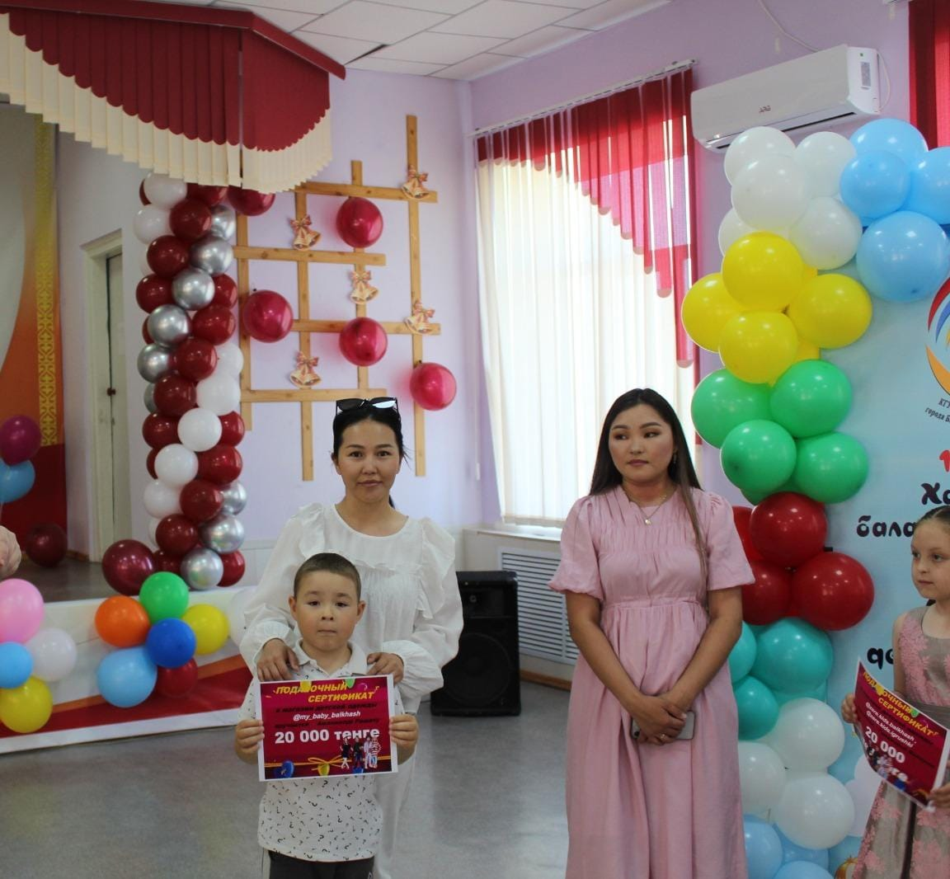
В поздравительных словах гости отметили, что быть ребенком — это волшебство, а детство — это самые волшебные моменты жизни любого человека. Каждый ребенок достоин видеть мир полный волшебства и великолепия, чувствовать себя любимым и защищенным. Дети ― будущее нашей планеты. А лучший способ сделать детей хорошими — сделать их счастливыми.

В честь праздника от гостей детям были вручены детские ролики , сертификаты в магазины детской одежды!
